ФЕДЕРАЛЬНОЕ АГЕНТСТВО ЖЕЛЕЗНОДОРОЖНОГО ТРАНСПОРТА
Федеральное государственное бюджетное образовательное учреждение высшего образования
«Петербургский государственный университет путей сообщения
Императора Александра I»
(ФГБОУ ВО ПГУПС)

Кафедра «Экономика и менеджмент в строительстве»

РАБОЧАЯ ПРОГРАММА
дисциплины
«ТЕОРИЯ ОРГАНИЗАЦИИ И ОРГАНИЗАЦИОННОЕ ПОВЕДЕНИЕ»
(Б1.В.ОД.1)
для направления 38.04.01 «Экономика»
по магистерской программе
«Экономика предприятий и организаций»
Форма обучения - очная, заочная

Санкт-Петербург
2018

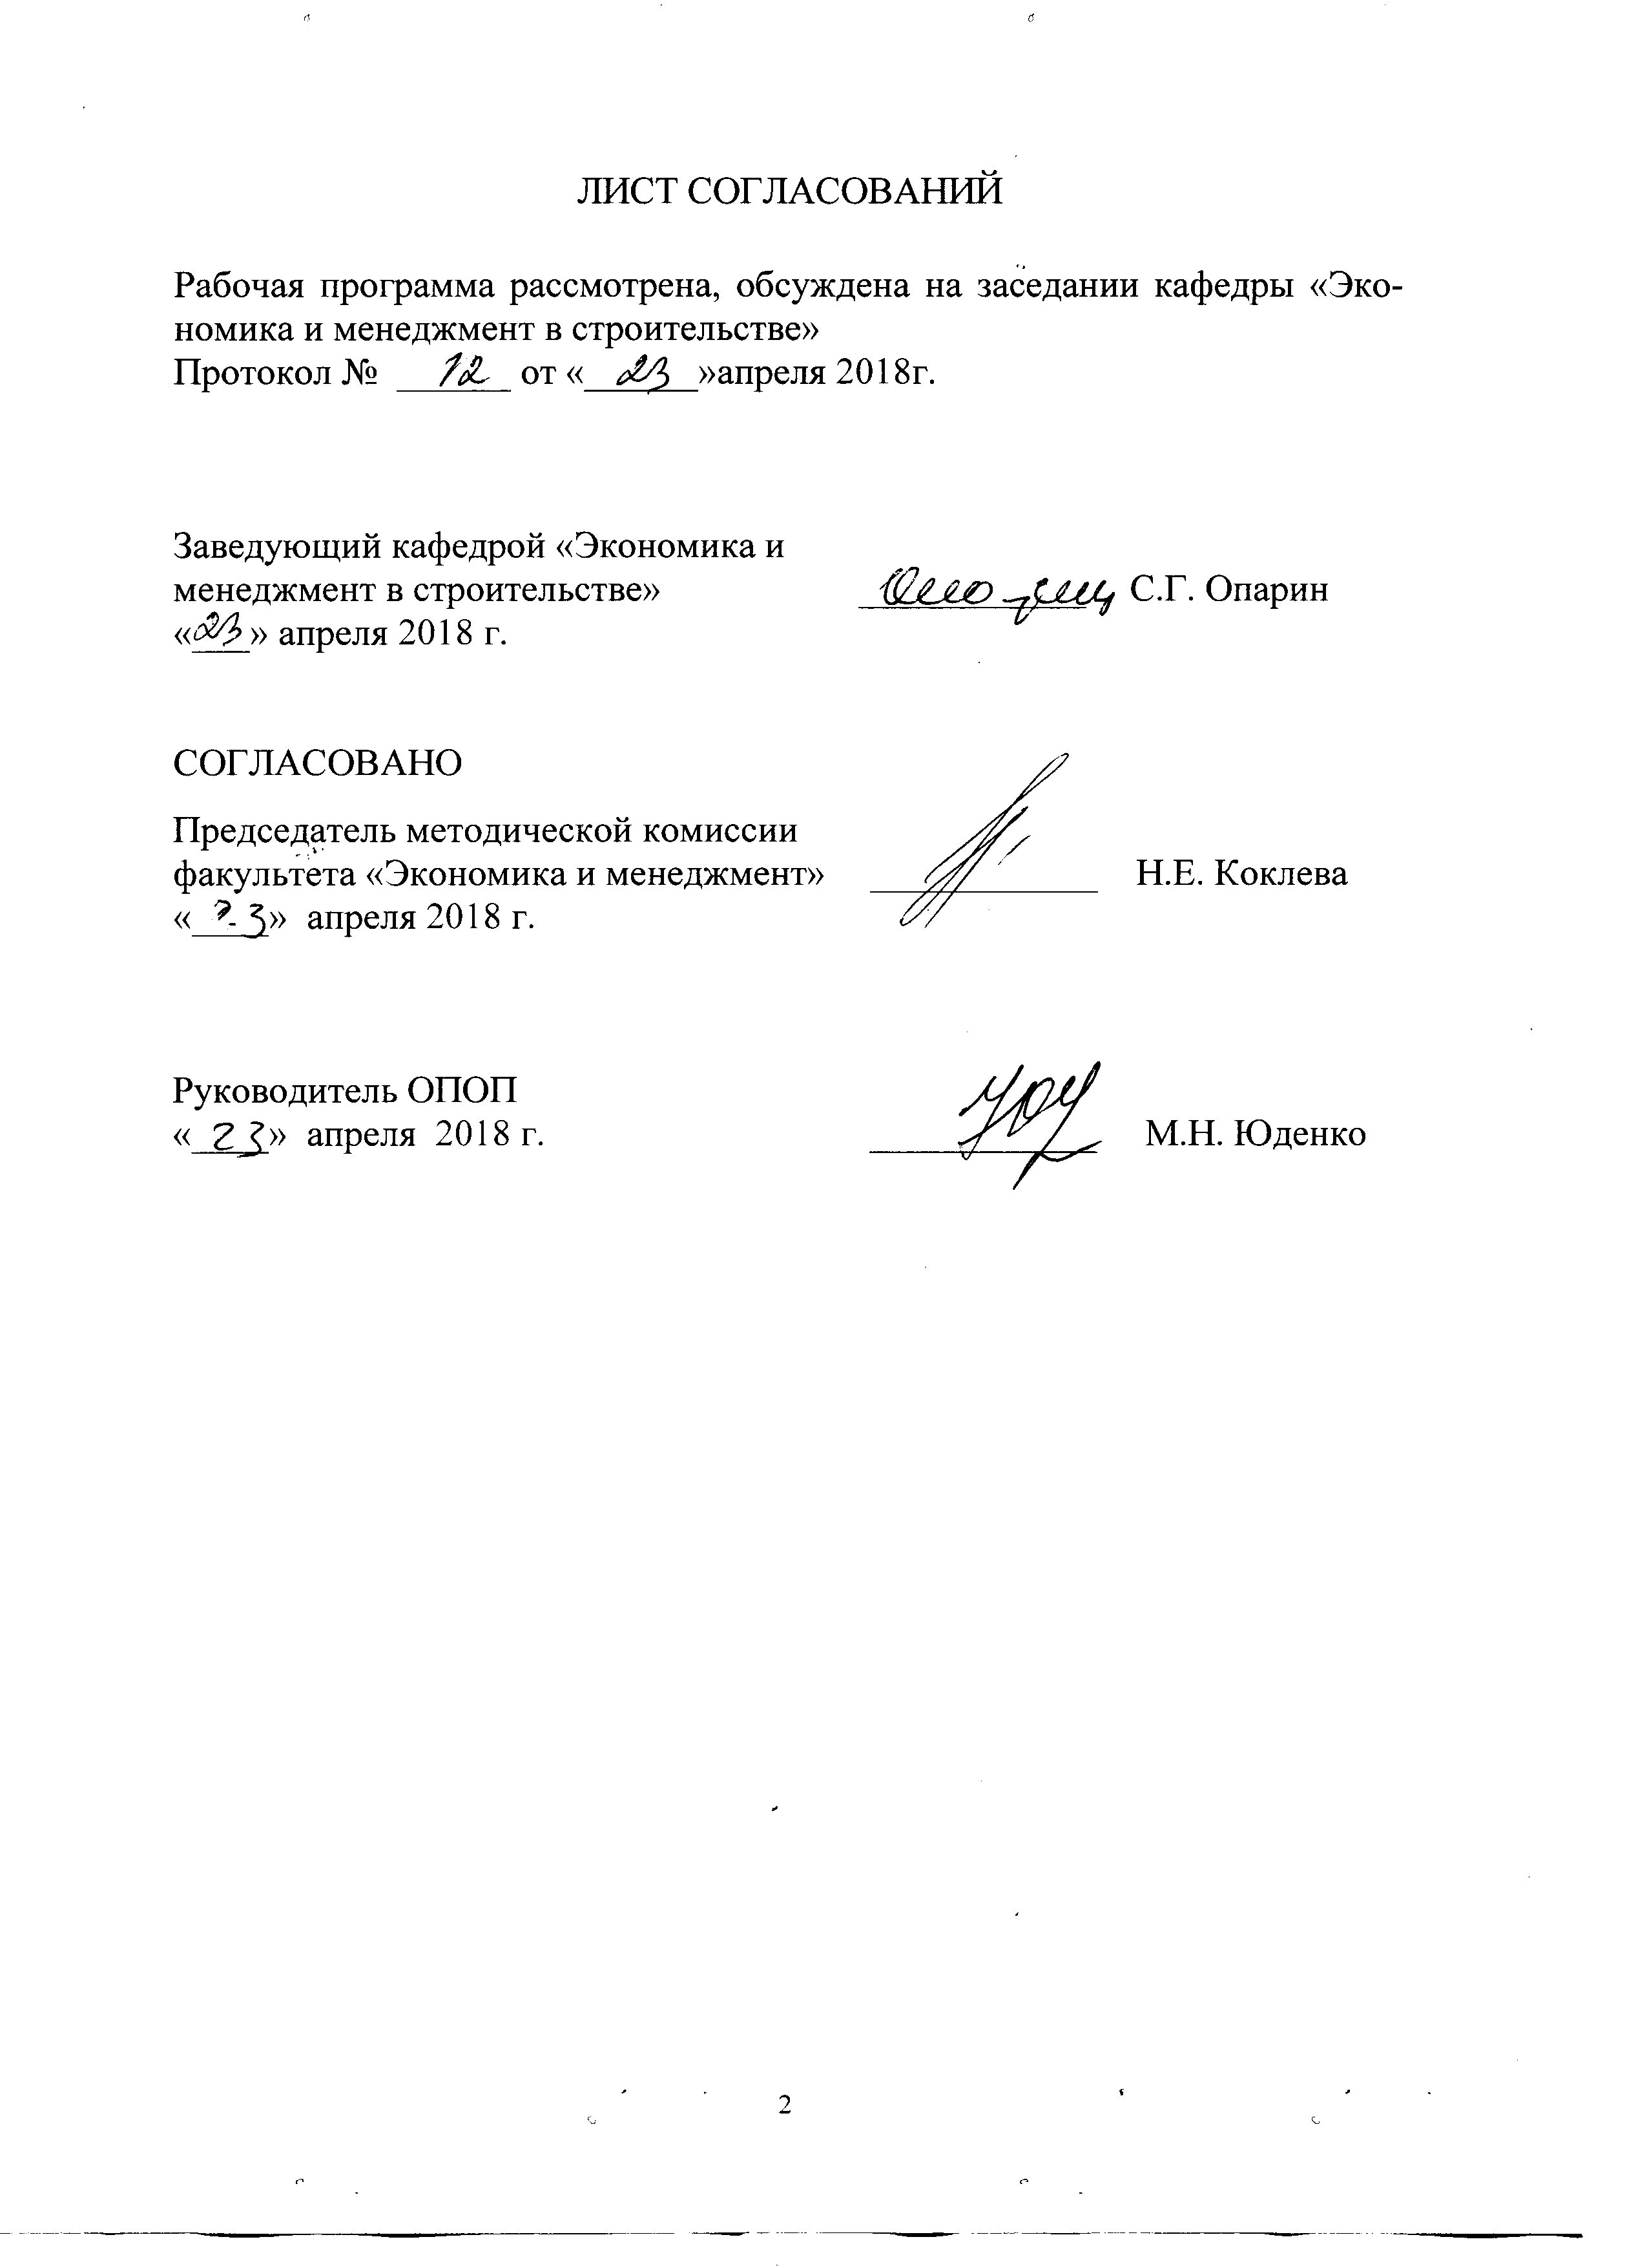

- Цели и задачи дисциплины
Рабочая программа составлена в соответствии с ФГОС ВО, утвержденным 30.03.2015 г., приказ N 321 по направлению 38.04.01 – Экономика, по дисциплине «Теория организации и организационное поведение».
Целью изучения дисциплины является формирование у магистрантов теоретических знаний и компетенций, направленных на повышение эффективности организационной деятельности организаций и предприятий и получение социально значимых экономических результатов.
Для достижения поставленной цели решаются следующие задачи:
– привить понимание возможной ответственности за достоверность и объективность принимаемых управленческих решений в организациях;
– вооружить магистров знанием законов, принципов и правил, необходимых для выработки современного организационного мышления;
– овладение элементами теории организации, что послужит формированию навыков разработки системных концепций для выявления и реализации организационных резервов совершенствования систем управления предприятий и организаций;
– формирование у магистрантов умений структурировать различные компоненты функционирования организаций, систематизировать виды организационных взаимодействий.

- Перечень планируемых результатов обучения по дисциплине, соотнесенных с планируемыми результатами освоения
основной профессиональной образовательной программы

Планируемыми результатами обучения по дисциплине являются: приобретение знаний, умений, навыков и опыта деятельности.
В результате освоения дисциплины обучающийся должен:
ЗНАТЬ:
- модели поведения экономических агентов и рынков;
- современные теории и концепции поведения на различных уровнях организации;
- понятие теории организации, функции, задачи; методы и подходы к исследованию проблем теории организации;
- основные законы теории организации;
- основные типы организаций;
- принципы теории организации;
- внутреннюю организацию предприятия как системы;
- современные теории менеджмента, направленные на эффективность организационного поведения;
- элементы организационного поведения;
- классификацию основных типов организационных культур;
- понятие, цели и задачи формирования организационной культуры предприятия.
УМЕТЬ:
- управлять развитием организаций и предприятий, осуществлять анализ и разработку стратегии организации на основе современных методов и передовых научных достижений;
- использовать принципы и методы теории организации для выработки управленческих решений;
- применять на практике существующие теории менеджмента с целью изучения поведения людей в организации, обеспечения эффективных организационных связей;
- реализовывать принципы организационного поведения, которые определяют практический подход к обеспечению эффективности деятельности предприятий и организаций;
- анализировать существующие типы организационного поведения в организации с целью их адаптации к целям и задачам предприятий и организаций;
- целенаправленно использовать в процессе деятельности объективные законы теории организации.
ВЛАДЕТЬ:
- методологией и методикой обобщения и оценивания результатов, полученных отечественными и зарубежными исследователями;
- навыками количественного и качественного анализа для принятия управленческих решений;
- методикой построения организационно- управленческих моделей.
Приобретенные знания, умения, навыки, характеризующие формирование компетенций, осваиваемые в данной дисциплине, позволяют решать профессиональные задачи, приведенные в соответствующем перечне по видам профессиональной деятельности в п. 2.4 общей характеристики основной профессиональной образовательной программы (ОПОП).
Изучение дисциплины направлено на формирование следующих общекультурных компетенций (ОК):
– способность к абстрактному мышлению, анализу и синтезу (ОК-1);
Изучение дисциплины направлено на формирование следующих общепрофессиональных компетенций (ОПК)
– способность принимать организационно-управленческие решения (ОПК-3);
Изучение дисциплины направлено на формирование следующих профессиональных компетенций (ПК), соответствующих видам профессиональной деятельности, на которые ориентирована программа магистратуры:
научно-исследовательская деятельность:
- способность обобщать и критически оценивать результаты, полученные отечественными и зарубежными исследователями, выявлять перспективные направления, составлять программу исследований (ПК-1);
аналитическая деятельность
- способность готовить аналитические материалы для оценки мероприятий в области экономической политики и принятия стратегических решений на микро- и макроуровне (ПК-8);
- способность анализировать и использовать различные источники информации для проведения экономических расчетов (ПК-9).
Область профессиональной деятельности обучающихся, освоивших данную дисциплину, приведена в п. 2.1общей характеристики ОПОП.
Объекты профессиональной деятельности обучающихся, освоивших данную дисциплину, приведены в п. 2.2 общей характеристики ОПОП.

- Место дисциплины в структуре основной профессиональной образовательной программы

Дисциплина «Теория организации и организационное поведение» (Б1.В.ОД.1) относится вариативной части и является обязательной дисциплиной обучающегося.

4.Объем дисциплины и виды учебной работы

Для очной формы обучения:

Вид учебной работы | Всего часов | Семестр
 |  | 1
Контактная работа (по видам учебных занятий)  В том числе:  - лекции (Л)  - практические занятия (ПЗ)  - лабораторные работы (ЛР) | 28  14  -  14 | 28  14  -  14
Самостоятельная работа (СРС), всего | 80 | 80
Контроль | - | -
Форма контроля знаний | З | З
Общая трудоемкость: час /з.е. | 108/3 | 108/3

Для заочной формы обучения:
Вид учебной работы | Всего часов | Курс
 |  | 1
Контактная работа (по видам учебных занятий)  В том числе:  - лекции (Л)  - практические занятия (ПЗ)  - лабораторные работы (ЛР) | 26  6  20 | 26  6  20
Самостоятельная работа (СРС), всего | 78 | 78
Контроль | 4 | 4
Форма контроля знаний | З | З
Общая трудоемкость: час /з.е. | 108/3 | 108/3

Примечания: «Форма контроля знаний» – зачет (З).

- Содержание и структура дисциплины

5.1 Содержание дисциплины

№  п/п | Наименование раздела дисциплины | Содержание раздела
1 | «Теория  организации» | Введение. Содержание, задачи, цели дисциплины, основные понятия и категории дисциплины.  Тема №1. Введение в теорию организации  Теория организации как отрасль научных знаний: объект, предмет, задачи, регулирующие механизмы и функции теории организации. Подходы к исследованию проблем теории организации. Принципы теории организации. Характеристики эффективной организации  Тема №2. Методологические аспекты теории организации  Основные законы теории организации: самосохранения, развития, синергии, информированности, единства анализа и синтеза, композиции и пропорциональности. Факторы их развития. Регулирующие механизмы в теории организации: конъюгации, ингрессии, дезингрессии, цепной связи, отбора и подбора, стихийно регулирующих мер, биорегуляции (обратной связи).  Тема №3. Структура как внутренняя организация системы.  Строение систем и системный подход к организации. Понятия, характеризующие строение систем. Виды систем.  Структуры предприятия по разновидностям возможных связей между элементами системы, по сферам функционирования.
2 | «Организационное  поведение» | Тема №4. Организационное поведение в системе менеджмента организаций  Сущность организационного поведения и его принципы.  Модели организационного поведения.  Современные теории управления: концепция «Лидерство», Концепция «Хосин канри», метод оценки «360 градусов», японская модель принятия решений – «ринги, или просьба о решении».  Организационная культура предпринимательской единицы. Понятие предпринимательской культуры. Культура как фактор эффективной хозяйственной деятельности. Факторы, обуславливающие формирование сильной культуры. Виды классификаций организационных культур.  Влияние организационной культуры на повышение эффективности организаций и предприятий.  Тема 5. Переговорный процесс на предприятиях и организациях  Переговоры и переговорный процесс. Понятие переговоров и их функции. Влияние переговоров на экономику предприятий и организаций. Стратегия и тактика ведения переговоров. Виды стратегий переговоров. Тактика ведения переговоров. Тактические приемы. Уловки и манипуляции в переговорном процессе. Виды уловок и манипуляций в переговорном процессе.

5.2 Разделы дисциплины и виды занятий

Для очной формы обучения:

№  п/п | Наименование  раздела дисциплины | Л | ПЗ | ЛР | СРС
1 | Теория организации | 8 |  | 6 | 40
2 | Организационное поведение | 6 |  | 8 | 40
Итого |  | 14 |  | 14 | 80

Для заочной формы обучения:

№  п/п | Наименование  раздела дисциплины | Л | ПЗ | ЛР | СРС
1 | Теория организации | 4 | 8 | - | 40
2 | Организационное поведение | 2 | 12 | - | 38
Итого |  | 6 | 20 | - | 78

6.Перечень учебно-методического обеспечения для самостоятельной работы обучающихся по дисциплине

№  п/п | Наименование раздела дисциплины | Перечень учебно-методического обеспечения
1 | Теория организации | 8.1 [1],[2]  8.2 [1]
2 | Организационное поведение | 8.1 [2]  8.2 [1], [2], [3],

7. Фонд оценочных средств для проведения текущего контроля успеваемости и промежуточной аттестации обучающихся по
дисциплине

Фонд оценочных средств по дисциплине является неотъемлемой частью рабочей программы и представлен отдельным документом, рассмотренным на заседании кафедры и утвержденным заведующим кафедрой.

8. Перечень основной и дополнительной учебной литературы, нормативно-правовой документации и других изданий, необходимых для освоения дисциплины

8.1 Перечень основной учебной литературы, необходимой для освоения дисциплины
1. Третьякова Е.П. Теория организации [Текст] : учебное пособие по специальности "Менеджмент организации" / Е. П. Третьякова. - 3-е изд., стер. - Москва : КноРус, 2014. – 222 с.
2. Фаррахов А. Г. Теория менеджмента: история управленческой мысли, теория организации, организационное поведение [Текст] : учебное пособие для студентов высших учебных заведений, обучающихся по направлению подготовки 080200.62 "Менеджмент" / А. Г. Фаррахов. - Москва : Инфра-М, 2014. - 272 с.
8.2 Перечень дополнительной учебной литературы, необходимой для освоения дисциплины
1. Крикун В.П. Теория организации и организационное поведение: учебное пособие/ В.П. Крикун. ФГБОУ ВО ПГУПС. 2016. - 55 с.
2. Латфуллин Г.Р., Громова О.Н. Организационное поведение: учебник для вузов, 2-е издание, СПб :Питер, 2015. -464. [Электронный ресурс]: Режим доступа: http://ibooks.ru/reading.php?productid=344659, свободный.
3. Оркина Е.А. Управление изменениями [Текст] : учебное пособие / Е. А. Оркина. - Ростов-на-Дону : Феникс, 2014. – 190 с.
8.3 Перечень нормативно-правовой документации, необходимой для освоения дисциплины
При освоении данной дисциплины другие издания не используется.

8.4 Другие издания, необходимые для освоения дисциплины
При освоении данной дисциплины другие издания не используется.

9. Перечень ресурсов информационно-телекоммуникационной сети «Интернет», необходимых для освоения дисциплины

1. Электронно-библиотечная система ibooks.ru [Электронный ресурс]. Режим доступа: http://ibooks.ru/ — Загл. с экрана.
2. Электронно-библиотечная система ЛАНЬ [Электронный ресурс]. Режим доступа: https://e.lanbook.com/books — Загл. с экрана.
3. Личный кабинет обучающегося и электронная информационно-образовательная среда [Электронный ресурс]. Режим доступа: http://sdo.pgups.ru (для доступа к полнотекстовым документам требуется авторизация).
4.Гарант. РУ. Информационно-правовой портал [Электронный ресурс] – Режим доступа : http://www.garant.ru/, свободный.
5. Интернет версии системы КонсультантПлюс [Электронный ресурс] – Режим доступа : http://www.consultant.ru/online/, свободный.

10. Методические указания для обучающихся по освоению
дисциплины

Порядок изучения дисциплины следующий:
- Освоение разделов дисциплины производится в порядке, приведенном в разделе 5 «Содержание и структура дисциплины». Обучающийся должен освоить все разделы дисциплины с помощью учебно-методического обеспечения, приведенного в разделах 6, 8 и 9 рабочей программы.
- Для формирования компетенций обучающийся должен представить выполненные типовые контрольные задания или иные материалы, необходимые для оценки знаний, умений, навыков и опыта деятельности, предусмотренные текущим контролем (см. фонд оценочных средств по дисциплине).
- По итогам текущего контроля по дисциплине, обучающийся должен пройти промежуточную аттестацию (см. фонд оценочных средств по дисциплине).

11. Перечень информационных технологий, используемых при осуществлении образовательного процесса по дисциплине, включая перечень программного обеспечения и информационных справочных
систем

Перечень информационных технологий, используемых при осуществлении образовательного процесса по дисциплине:
– технические средства (компьютерная техника, наборы демонстрационного оборудования);
